Příloha:

Najdi co na obrázku co nejvíce slov mužského rodu a pak urči jejich životnost:

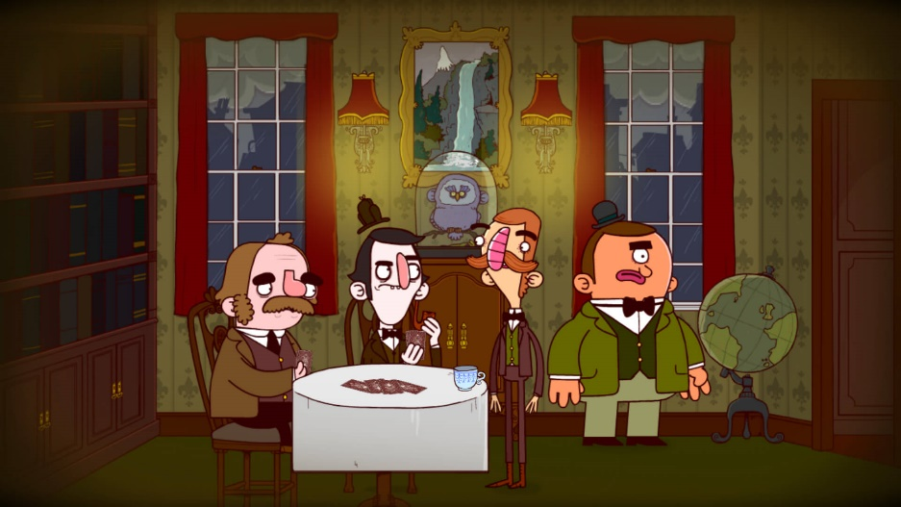
o Životnost určujeme jen u podstatných jmen rodu mužského

o Pro určení stačí porovnat tvary jména v 1. a 4. pádu čísla jednotného, když slovo změní tvar- pohne se, ožije- tak je slovo životné, když se nezmění- nepohne se, zkusím ho ještě probudit- musíme si totéž říct i v množném čísle, když se ani poté tvar nezmění, slovo je neživotné

o Máme tady také jedno ALE POZOR pravidlo, které zní: když je něco neživé ve skutečnosti, tak to ještě neznamená, že to bude neživotné i v českém jazyce!

SLOVO | ŽIVOTNÉ | NEŽIVOTNÉ

